المملكــــة العربيـــــة الســــــعودية
وزارة الـتـعـلــــــــــــــــــــــــــــــيم
الإدارة العامة للتعليم بمنطقة

أسئلة اختبار مادة الرياضيات للمستوى الثاني مقررات للفصل الدراسي الثاني للعام 7144 / 8144 هـ
المادة : رياضـــــيات
الصف : أول ثانـــوي
الزمن : ثلاث ساعات
اسم الطالبة :.................................................. رقم الجلوس :....................................
الصف :...........................اليوم :.................................التاريخ : / / 14هـ

رقم السؤال | الدرجة رقماً | الدرجة كتابتاً | المصححة | التوقيع | المراجعة | التوقيع | المدققة | التوقيع
السؤال الأول
ضعي علامة صح أو خطا
السؤال الثاني
اختاري الاجابة
السؤال الثالث
مقالي
المجموع04

♥♥♥استعيني بالله ثم أجيبي عن الأسئلة التالية ♥♥♥
السؤال الأول : اكتبي كلمة ( صح ) أو كلمة ( خطأ ) أمام العبارات التالية ثم ظللي في ورقة التظليل :
1 | متوازي الأضلاع الذي فيه قطران متطابقان هو مستطيل |  | ( )  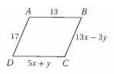
2 | قيمة كل من x , y بحيث يكون ABCD متوازي أضلاع X= 3, Y=2 |  | ( )  
3 | إذا كان الشكل الرباعي مستطيلاً ومعيناً فإنه يكون مربعاً |  | ( )  
4 | المضلعات المتشابهة ليس لها الشكل نفسه |  | ( )  
5 | لإثبات تشابه المثلثين الآتيين، نستعمل المسلمة SAS  يتبع |  | ( )  
6 | قيمة X في المثلثين المتشابهين X= 12 | 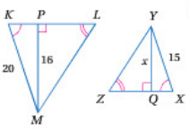 | ( )  
7 | صورة النقطة الواقعة على خط الانعكاس هي النقطة نفسها |  | ( )  
8 | إذا كانت صورة الشكل الرباعي WXYZ الناتجة عن انعكاسه حول محور Yهي $\grave{W}\grave{X}\grave{Y}\grave{Z}$ فإن احداثيات النقطة $\grave{X=(3,0)}$ | 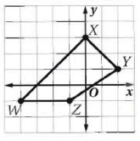 | ( )  
9 | يعتبر التمدد نوع من أنواع تحويلات التطابق |  | ( )  
10 | قياس نصف دائرة يساوي 180 |  | ( )  السؤال الثاني: أختاري الاجابة الصحيحة التي تناسب الحل ثم ظللي في ورقة الإجابة  
1 | مجموع قياسات الزوايا الداخلية للخماسي يساوي
أ | 360° | ب | 540° |  |  | ج |  |  |  | 720° |  |  | د |  |  |  |  | 1080°
2 | عدد أضلاع مضلع منتظم قياس كل زاوية من وزياه يساوي 144 يكون :
أ | 8أضلاع | ب | 7أضلاع |  |  | ج |  |  |  | 10أضلاع |  |  | د |  |  |  |  | 12أضلاع
3 | قياس الزاوية الخارجية لمضلع منتظم ذي 12 ضلعا
أ | 30 | ب | 360 |  |  | ج |  |  |  | 36 |  |  | د |  |  |  |  | 12
4 | قيمة X من الشكل الرباعي المقابل هي |  |  |  |  |  |  |  |  |  |  |  |  |  |  |  |  |  | 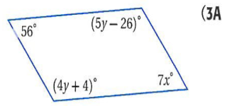
أ | 65 | ب | 8 |  |  | ج |  |  |  | 7 |  |  | د |  |  |  |  | 32
5 | الشكل المجاور الذي يمثل مستطيل . إذا كان $MK=5y+1$ و $JP=3y-5$ فان قيمة y |  |  |  |  |  |  |  |  |  |  |  |  |  |  |  |  |  | 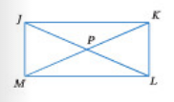
أ | 0 | ب | 5 |  |  | ج |  |  |  | 20 |  |  | د |  |  |  |  | 18
6 | الشكل المجاور يمثل |  |  |  |  |  |  |  |  |  |  |  |  |  |  |  |  |  | 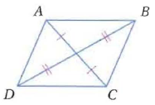
أ | متوازي أضلاع | ب | شبة منحرف | ج |  |  |  | طائرة ورقية |  |  |  |  | د |  |  |  |  | جميع ماسبق
7 | من الشكل المجاور الذي يمثل معين إذا كان  $$m< BAC فان m < BCD=114°$$
أ | $$57°$$ | ب | $$114°$$ |  |  | ج |  |  |  | $$75°$$ |  |  | د |  |  |  |  | $$11°$$
8 | ساوي ي $m<D المقابل الشكل من$ |  |  |  |  |  |  |  |  |  |  |  |  |  |  |  |  |  | 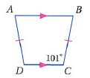  يتبع
أ | $$101°$$ | ب | $$10°$$ |  |  | ج |  |  |  | 105° |  |  | د |  |  |  |  | $$108°$$
9 | في الشكل المجاور الذي يمثل شبه منحرف ، $\overline{QR}$ قطعة متوسطة لشبه المنحرف $LMNP$ . قيمة $X$ ؟ |  |  |  |  |  |  |  |  |  |  |  |  |  |  |  |  |  |  |  | 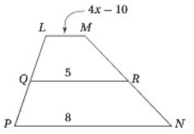  
أ | X = 3 | ب | X = 6 |  |  | ج |  |  |  | X = 9 |  | د |  |  |  | X = 12
10 | الشكل المجاور الذي يمثل طائرة ورقية FGHJ فأن قيمة $m<F$ |  |  |  |  |  |  |  |  |  |  |  |  |  |  |  |  |  | 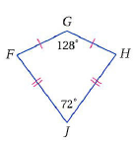
أ | $$80°$$ | ب | $$128°$$ |  |  | ج |  |  |  | $$72°$$ |  |  | د |  |  |  |  | $$87°$$
11 | إذا كان: $∆$ABC $\sim ∆$ ZYX، فأيّ العبارات الآتية صحيحة؟
أ | $<$A $≅∠$ X | ب | $<$A $≅∠$ Y |  |  | ج |  |  |  | $<$B $≅∠$ X |  |  | د |  |  |  |  | $<$B $≅∠$ Y
12 | إذا كان: JLM$\sim ∆$QSTفإنّ قيمة x تساوي |  |  |  |  |  |  |  |  |  |  |  |  |  |  |  |  |  | 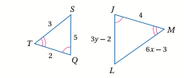
أ | 71 | ب | 1.5 |  |  | ج |  |  |  | 88 |  |  | د |  |  |  |  | 8
13 | اذا كان المثلثان في الشكل الم إذا جاور متشابهين، فإنّ معامل تشابه $∆$ NQP إلى $∆$ RSTيساوي:
أ | $$\frac{NP}{PQ} =\frac{15}{12.5}$$ | ب | $$\frac{RS}{RT}=\frac{10}{12}$$ |  |  | ج |  |  |  | $$\frac{QP}{RT}= \frac{11.5}{12}$$ |  |  | د |  |  |  |  | $\frac{RT}{NP}$=$\frac{12}{15}$
14 | في الشكل المجاور إذا كان المثلثان متشابهين فإنّ عبارة التشابه هي:
أ | $∆$ABC$\sim ∆$ZYX | ب | $$∆ABC\sim ∆XYZ$$ |  |  | ج |  |  |  | $$∆ABC\sim ∆YXZ$$ |  |  | د |  |  |  |  | جميع ماسبق
15 | في المثلث المجاور بااستعمال نظرية منصف الزاوية فان قيمة x مقربة الى اقرب جزء من عشرة |  |  |  |  |  |  |  |  |  |  |  |  |  |  |  |  |  | 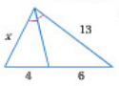
أ | X= 8.6 | ب | X= 5.2 |  |  | ج |  |  |  | X= 2.4 |  |  | د |  |  |  |  | X= 7.8
16 | خاصية الانعكاس للتشابه
أ | $∆$ABC$\sim ∆$ABC | ب | $∆$ABC$\sim ∆$ZYX |  | ج |  |  |  | $∆$ZXX$\sim ∆$ABC |  |  |  |  | د |  |  | $$\frac{ABC}{XYZ}$$
17 | من خلال المثلث المجاور طول MP |  |  |  |  |  |  |  |  |  |  |  |  |  |  |  |  |  | 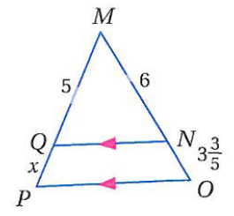
أ | X=3 | ب | X=2.1 |  |  | ج |  |  |  | X=0 |  |  | د |  |  |  |  | X=1.2
18 | في الشكل المجاور ، إذا كان PT= 15 ، SR= 5 و PS= 12.5 فأن TQ |  |  |  |  |  |  |  |  |  |  |  |  |  |  |  |  |  | 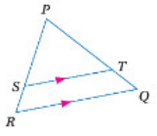
أ | TQ= 2 | ب | TQ= 4 |  |  | ج |  |  |  | TQ= 6 |  |  | د |  |  |  |  | TQ= 8
19 | في المثلث $∆DEF$المجاور : إذا كان $فهل DG=\frac{1}{2}GF , HF=10 , EH=6$
أ | $\overline{GH}$ \\ $\overline{DE}$ | ب | $\overline{GH}$ \\ $\overline{DE}$ |  |  | ج |  |  |  | $\overline{DF}$ \\ $\overline{DE}$ |  |  | د |  |  |  |  | لاشى مما ذكر
20 | قياس DE معتمدة على الشكل المجاور |  |  |  |  |  |  |  |  |  |  |  |  |  |  |  |  |  | 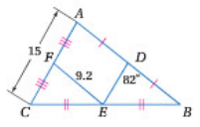
أ | 7.5 | ب | 15 |  |  | ج |  |  |  | 9.2 |  |  | د |  |  |  |  | 2.2
21 | قيمة X في الشكل المجاور |  |  |  |  |  |  |  |  |  |  |  |  |  |  |  |  |  | 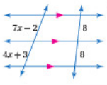
أ | X= 0 | ب | X= 1.6 |  |  | ج |  |  |  | X= 2.4 |  |  | د |  |  |  |  | X= 3
22 | صورة النقطة C (1,2) ، الناتجة عن انعكاس حول المحور X هي :
أ | $$\grave{c }(1,-2)$$ | ب | $$\grave{c }(-2,1)$$ |  |  | ج |  |  |  | $$\grave{c }(1,2)$$ |  |  | د |  |  |  |  | $$\grave{c }(-2,-1)$$
23 | صورة النقطة G(-3, -1) الناتجة عن الإزاحة : $\left(x,y\right)→(x+2 , y+5)$ هي :
أ | $$\grave{G }(-1,4)$$ | ب | $$\grave{G }(-1,-4)$$ |  |  | ج |  |  |  | $$\grave{G }(0,3)$$ |  |  | د |  |  |  |  | $$\grave{G }(-4,1)$$
24 | صورة النقطة $J(1,-3)$ الناتجة عن دوران بزاوية 180$°$حول نقطة الأصل هي :
أ | $$\grave{J }(-3,1)$$ | ب | $$\grave{J }(-1,3)$$ |  |  | ج |  |  |  | $$\grave{J }(3,1)$$ |  |  | د |  |  |  |  | 8
25 | . الشكل المقابل متماثل |  |  |  |  |  |  |  |  |  |  |  |  |  |  |  |  |  | 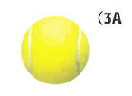
أ | متماثل حول مستوى وحول محور | ب | متماثل حول محور |  |  | ج |  |  |  | متماثل حول مستوى |  |  | د |  |  |  |  | لاشى مماذكر
26 | صورة النقطة (-2,4) بتمدد مركزه نقطة الأصل ومعامله 2.5
أ | (-5,10) | ب | (-10,5) |  |  | ج |  |  |  | (-5,-10) |  |  | د |  |  |  |  | (5,10)
27 | إذا كان TU= 14 ft فأن نصف قطر $ʘQ$ |  |  |  |  |  |  |  |  |  |  |  |  |  |  |  |  |  | 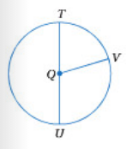
أ | $$r=7$$ | ب | $$r=14$$ |  |  | ج |  |  |  | $$r=2.2$$ |  |  | د |  |  |  |  | $$r=3$$
28 | إذا كان محيط دائرة يساوي 77.8cm فأن قطر الدائرة مقربة إلى أقرب جزء من مئة
أ | d=20.5 | ب | d=30 |  |  |  | ج |  |  |  | d=6.28 |  |  |  | د |  |  | d=24.78
29 | قيمة X في الشكل المجاور |  |  |  |  |  |  |  |  |  |  |  |  |  |  |  |  |  | 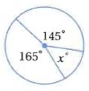
أ | 40$°$ | ب |  |  |  | ج |  |  |  |  |  |  | د
30 | أوجدي قيمة X في الشكل المجاور |  |  |  |  |  |  |  |  |  |  |  |  |  |  |  |  |  | 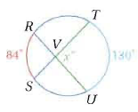
أ | 214° | ب | 107° |  |  | ج |  |  |  | 180° |  |  | د |  |  |  |  | 360°
31 | قياس الزاوية $m <p$ في الشكل المجاور يساوي |  |  |  |  |  |  |  |  |  |  |  |  |  |  |  |  |  | 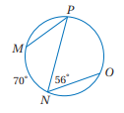
أ | $$35°$$ | ب | $$53°$$ |  |  | ج |  |  |  | $$70°$$ |  |  | د |  |  |  |  | $$102°$$
32 | قيمة X في الشكل المجاور |  |  |  |  |  |  |  |  |  |  |  |  |  |  |  |  |  | 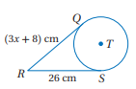
أ | X=6 | ب | X=26 |  |  | ج |  |  |  | X=8 |  |  | د |  |  |  |  | X=3
33 | من الشكل المقابل QRS $<$. هي زاوية |  |  |  |  |  |  |  |  |  |  |  |  |  |  |  |  |  | 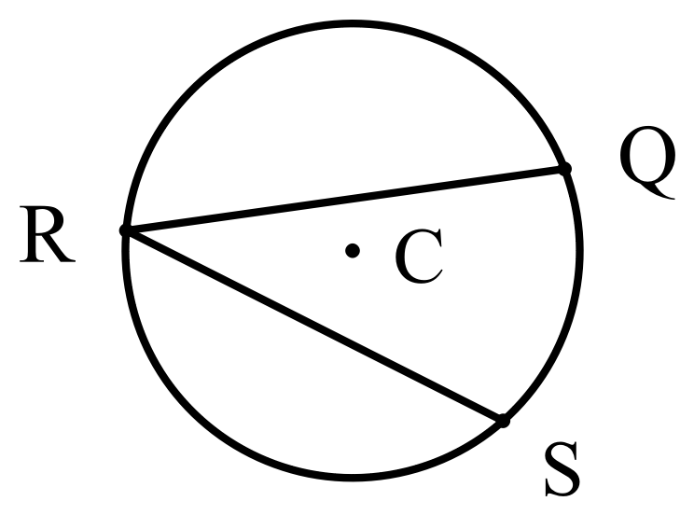
أ | محيطية | ب | قائمة |  |  | ج |  |  |  | مركزية |  |  | د |  |  |  |  | لاشى مما ذكر
34 | نصف قطر الدائرة التي معادلتها  $${(x+4)}^{2} +{(y -7 ) }^{2} =25$$
أ | 25 | ب | 5 |  |  | ج |  |  |  | 7 |  |  | د |  |  |  |  | 4
35 | $m ∠ QPR$= |  |  |  |  |  |  |  |  |  |  |  |  |  |  |  |  |  | 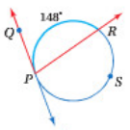
أ | $$74°$$ | ب | $$114°$$ |  |  | ج |  |  |  | $$14°$$ |  |  | د |  |  |  |  | $$47°$$

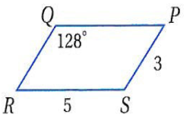
السؤال الثالث : أجيبي عن الأسئلة التالية بدقة
أ) أكملي الفراغات التالية من الرسم المجاور

$m<R=$…………………. | $QR=$……………
$QR=$……………… | $m<s=$……………

******************
ب )أكملي الفراغات من الشكل المقابل
......................................................................... $\hat{MQ}$
......................................................................... $\hat{MNP}$
......................................................................... $\hat{MNQ}$
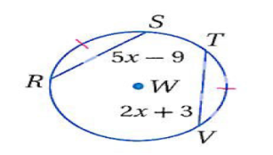
******************
(ج) في الدائرة w إذا كان $RS≅TV$ فأوجدي $RS$؟
...............................................................................................................
...............................................................................................................
................................................................................................................
انتهت الأسئلة
ارجو لكن التوفيق والنجاح ..

